- ANTECEDENTES
De conformidad con lo señalado en el artículo 30 del Decreto Ley 016 de 2014, modificado por el Decreto Ley 898 de 2017, la Dirección Nacional de Atención al Usuario, Intervención Temprana y Asignaciones es la encargada de definir las políticas, estrategias, metodologías y protocolos en materia de atención a usuarios. De igual forma, imparte lineamientos para la conformación, implementación y funcionamiento de centros integrales de atención y de orientación ciudadana o de otros modelos de atención, con el fin de garantizar la atención de las víctimas y la recepción de denuncias.

En el marco de lo expuesto, se desarrollaron en la Fiscalía General de la Nación, varios sistemas de turnos para la atención a usuarios, los cuales se unificaron en el año 2016, con la finalidad de centralizar los reportes. Así mismo, se contrató e implementó una Solución Informática para la Gestión de Turnos – SIGTURNOS, la cual ha venido supliendo las necesidades de la entidad en los aludidos aspectos.

En la actualidad, la Entidad cuenta con 103 sistemas de turnos ubicados en 98 salas de atención. Cada Sistema de turnos está compuesto por una solución conformada por hardware (un atril de asignación de turnos, pantallas de visualización de turnos, un lector biométrico y terminales de calificación del servicio) y Software especializado que permite la administración centralizada del Sistema de turnos, así como la particularización del sistema en cada una de las salas de acuerdo con los servicios ofrecidos y la integración con los sistemas misionales de recepción de denuncias de la Fiscalía.

En el entendido que los componentes del Hardware (Pantallas, Mini PC) tienen una vida útil determinada y que el uso de estos ha sido constante; han comenzado a presentar novedades en su desempeño. Por tal motivo, los componentes deteriorados serán reemplazados y los que estén próximo a tener este estado, serán objeto de un diagnostico y si todavía están en la capacidad de ser arreglados procederán a ser reutilizados. Hay que entender que los componentes fisicos del sistema ya hacen parte del inventario de la FGN. Por consiguiente, no se hace necesario extender la garantía de estos y deberan estar sujetos al procedimiento de la bolsa de repuestos de Subtics, teniendo en cuenta que el anterior proveedor entrego estos elementos a satisfacción de la FGN.

La utilización de las pantallas es esencial en la atención que se presta, debido a que estas tienen como objetivo apoyar la organización de los modelos presenciales en el momento que los ciudadanos se acercan a solicitar nuestros servicios debido a que allí, se muestran en orden los turnos asignados a cada uno de ellos. Además, de mostrar las piezas comunicativas con información relevante de la entidad. Por lo anterior no se puede interrumpir los servicios prestados a través de los modelos de atención presencial de la FGN toda vez que son pieza fundamental para garantizar la justicia.

Conforme a lo estipulado en el artículo 2.2.1.2.4.2.19. Decreto 142 de 2023, este proceso no se realizará por lotes o segmentos ya que se requiere que los equipos entregados sean de la misma marca y referencia para facilitar los temas relacionados con soporte y garantía.
- OBJETIVO DEL ESTUDIO
El objetivo del estudio es realizar un análisis de la oferta y la demanda del sector, el cual permitirá identificar aspectos técnicos, financieros y logísticos, entre otros; así mismo se definirá el presupuesto del proceso. Lo anterior en aras de que la FGN obtenga la mejor oferta económica, seleccionando el mejor contratista para suplir sus necesidades, mitigando el riesgo de incumplimiento por parte del mismo.
- FICHA RESUMEN
Número del Estudio del Sector |  |  |  |  | 218
Dependencia Solicitante |  | Sección Control Telemático
Fecha de Inicio del Estudio del Sector | 29 | 08 | 2024 | Fecha de finalización del Análisis del Sector | 30 | 08 | 2024
Número de modificación |  |  | 2 | Fecha entrega de la modificación | 23 | 09 | 2024
Valor del Presupuesto Asignado |  |  | $ 130.000.000
Plazo Estimado de la Ejecución |  |  | 90 días calendario

- RECURSOS UTILIZADOS
  - COTIZACIONES
Se creó evento de cotización en la plataforma del Secop II invitando a los Proveedores registrados con los códigos clasificadores UNSPSC requeridos en el proceso, evidenciando que el mercado potencial registrado está conformado por 1625 empresas, contando con un interesado sin el envío de cotización.
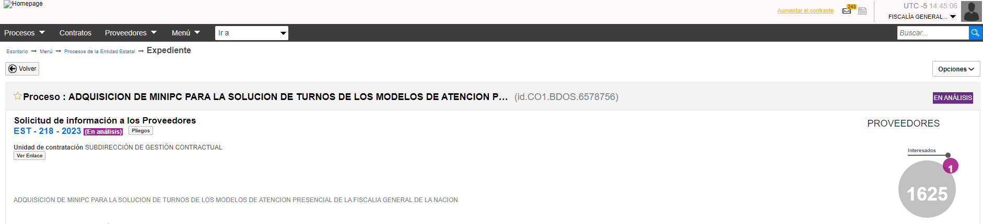
Por otro lado, para realizar el análisis económico, el área técnica remitió por correo electrónico dos cotizaciones de empresas del sector, las cuales cumplen a cabalidad con lo solicitado por la entidad y quienes cotizan los ítems que hacen parte integral del objeto del proceso de contratación. En consecuencia de lo anterior se recurre al valor de la cotización aportada, se realiza su verificación y fue objeto de Análisis Económico.

- ANDIVISION
- VIRTUAL TECHNOLOGIES
4.2 HISTÓRICOS DE LA FISCALÍA GENERAL DE LA NACIÓN
Existen históricos, pero no serán tenidos en cuenta. | x | La ultima adquisición se realizo en el año 2021 e hicieron parte de una adquisición de una solución integral que incluye hardware y software que no están tecnológicamente actualizados.
Existen históricos, y serán tenidos en cuenta.
No existen históricos.
Número de Proceso
Fecha de Inicio del Proceso
Modalidad de Selección
Objeto Contratado
Cuantía del Contrato
Nombre o Razón Social del Contratista
Plazo de Ejecución
Plataforma de Publicación
Link de Publicación
Estado del Contrato

4.3 HISTÓRICOS DE OTRAS ENTIDADES DEL ESTADO
Existen históricos, pero no serán tenidos en cuenta. | x | Se deja como referencia pero no es tenido en cuenta para el análisis económico.
Existen históricos, y serán tenidos en cuenta
No existen históricos
Entidad Contratante | INSTITUCION EDUCATIVA PEDRO VICENTE ABADIA
Número de Proceso | RESO-21-2023
Fecha de Inicio del Proceso | 7/11/2023
Modalidad de Selección | Contratación régimen especial
Objeto Contratado | COMPRA DE EQUIPOS DE COMPUTO MINIPC CON INSTALACION Y CONFIGURACIÓ, PARA LA I.E PEDRO VICENTE ABADIA
Cuantía del Contrato | $ 8.939.280
Nombre o Razón Social del Contratista | I 3NET SAS
Plazo de Ejecución | 12/11/2023
Link de Publicación | https://community.secop.gov.co/Public/Tendering/OpportunityDetail/Index?noticeUID=CO1.NTC.5152462
Estado del Contrato | Celebrado

4.4 PROCESO PRESENTE EN TIENDA VIRTUAL DEL ESTADO COLOMBIANO
Existe Acuerdo Marco de Precios o Instrumento de Agregación de Demanda para este producto o servicio? |  | NO | x | SI
Si su respuesta es afirmativa y no se va a usar, explique la razón

- ANÁLISIS DEL SECTOR
5.1 ASPECTOS GENERALES
5.1.1 Técnicos
Las especificaciones técnicas se encuentran descritas en el numeral 2.5 Especificaciones técnica, del estudio previo del presente proceso.
5.1.2 Económicos
N/A
5.1.3 Regulatorios
N/A
5.1.4 Otros
N/A
5.2 ESTUDIO DE LA OFERTA
Para el presente proceso, se adelantó consulta de los Proveedores registrados con los códigos clasificadores UNSPSC en la plataforma del Secop II, evidenciando que el mercado potencial registrado está conformado por 1625 empresas.
Clasificación UNSPSC | Descripción
43211500 | Computadores

Con el fin de identificar las Mipymes que podrían ser potenciales oferentes en el presente proceso, de los 30 proveedores registrados con dichos códigos, 27 indican que SI son Mipymes.
5.3 MAE
¿Qué se requiere comprar? | ¿Por qué se requiere comprar? | ¿A quién se va a comprar? | ¿Cómo se va a comprar?
ADQUISICIÓN DE MINIPC PARA LA SOLUCIÓN DE TURNOS DE LOS MODELOS DE ATENCIÓN PRESENCIAL DE LA FISCALÍA GENERAL DE LA NACIÓN. | La utilización de las pantallas es esencial en la atención que se presta, debido a que estas tienen como objetivo apoyar la organización de los modelos presenciales en el momento que los ciudadanos se acercan a solicitar nuestros servicios debido a que allí, se muestran en orden los turnos asignados a cada uno de ellos. Además, de mostrar las piezas comunicativas con información relevante de la entidad. Por lo anterior no se puede interrumpir los servicios prestados a través de los modelos de atención presencial de la FGN toda vez que son pieza fundamental para garantizar la justicia. | Proveedores registrados con los códigos clasificadores UNSPSC en la plataforma del Secop II, evidenciando que el mercado potencial registrado está conformado por 1625 empresas.  De los cuales, se recibió cotizacion de los siguientes proveedores:  - ANDIVISION  - VIRTUAL TECHNOLOGIES | Modalidad de mínima cuantía

ANALISIS DE LA DEMANDA

Se analizara el comportamiento de la demanda de los bienes que se pretenden contratar, con los códigos de Clasificación UNSPSC 43211500. El código será tomado hasta el tercer nivel, ya que la herramienta de análisis de la demanda del MAE solo permite hasta esa clasificación. Y se tomara el año 2023 para dicho análisis.
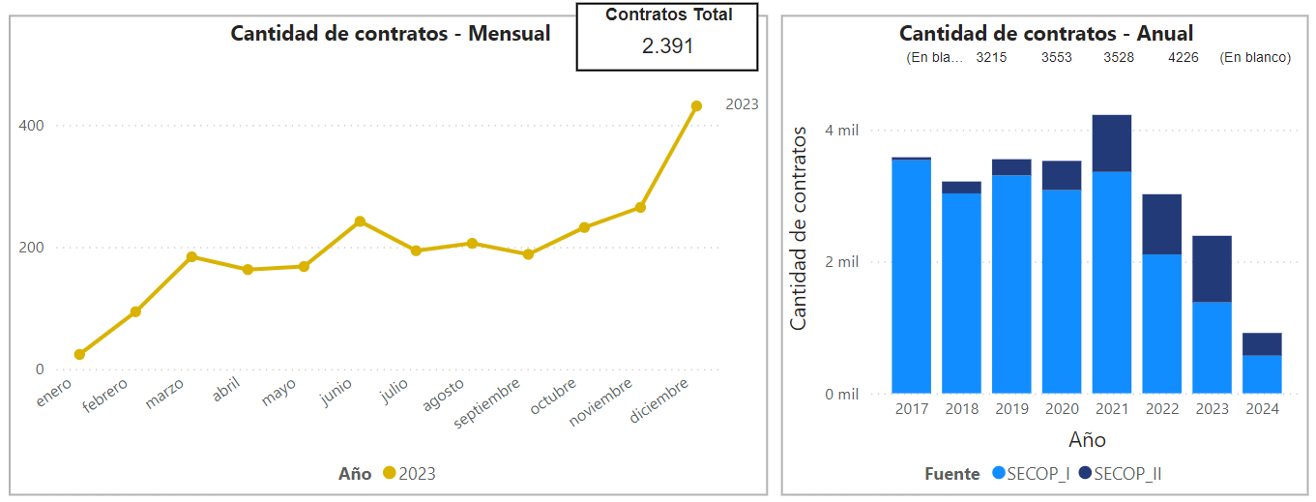

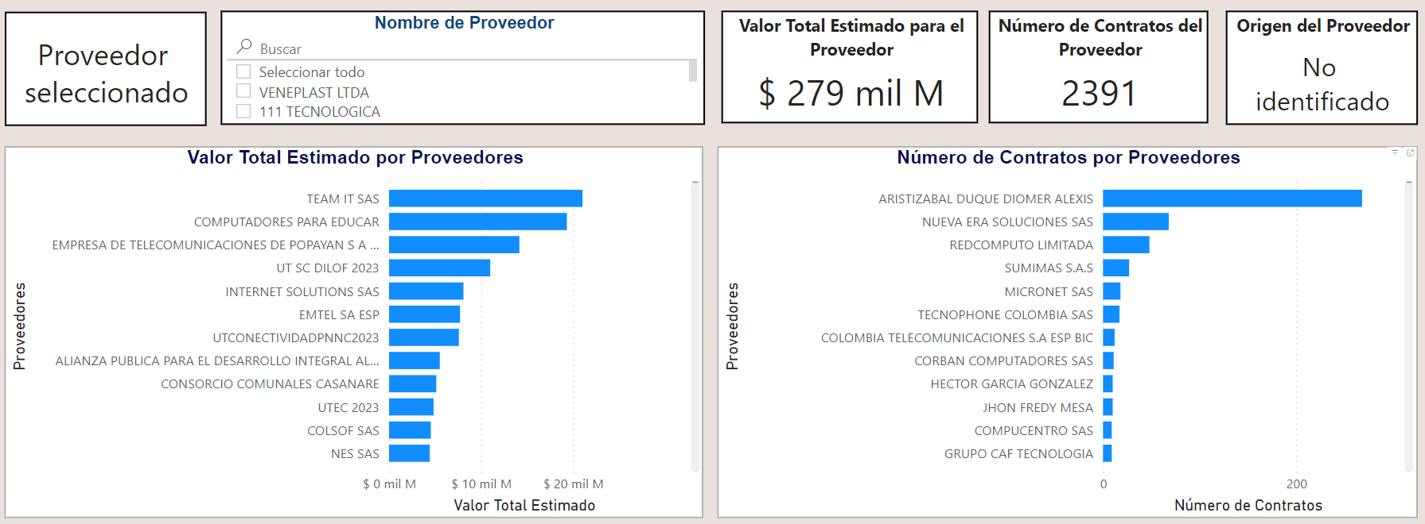
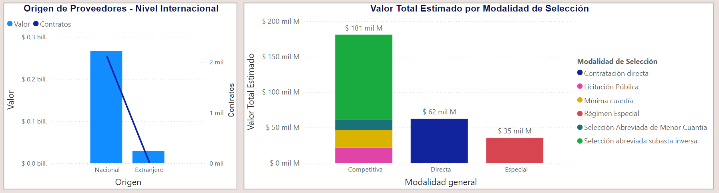

ANALISIS DE LA OFERTA

Se analizara el comportamiento de la oferta de los bienes que se pretenden contratar, con los códigos de Clasificación UNSPSC 43211500. El código será tomado hasta el tercer nivel, ya que la herramienta de análisis de la demanda del MAE solo permite hasta esa clasificación. Y se tomara el año 2023 para dicho análisis.
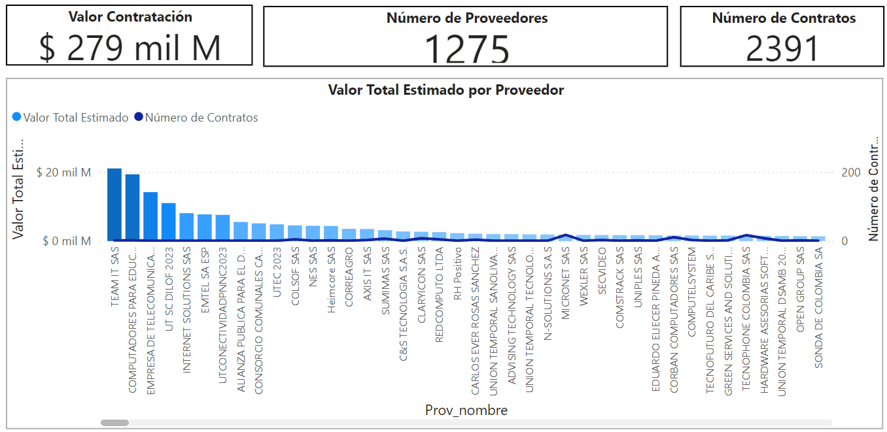
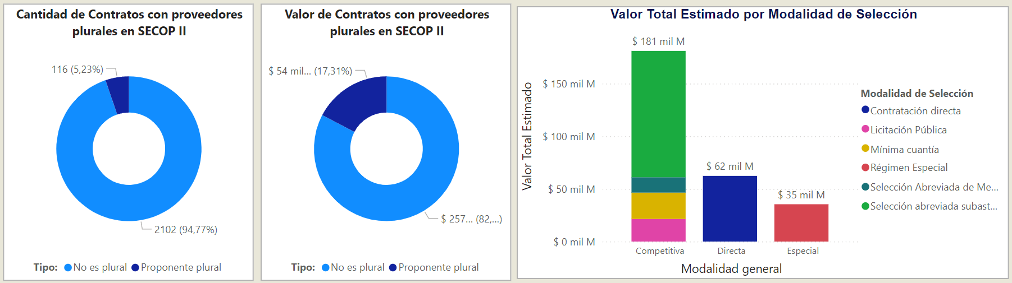
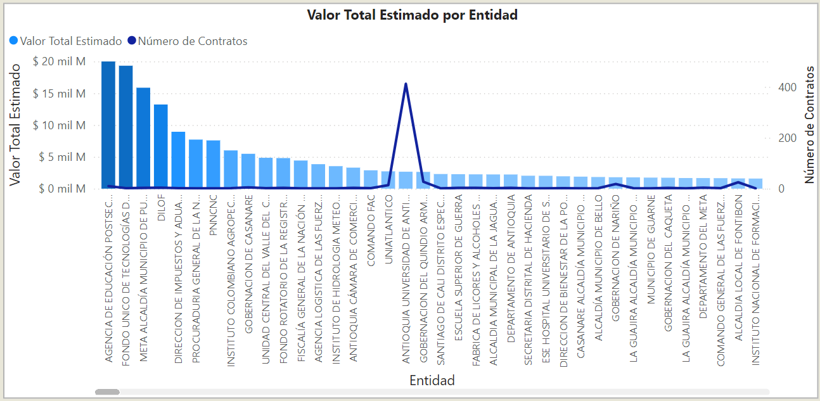
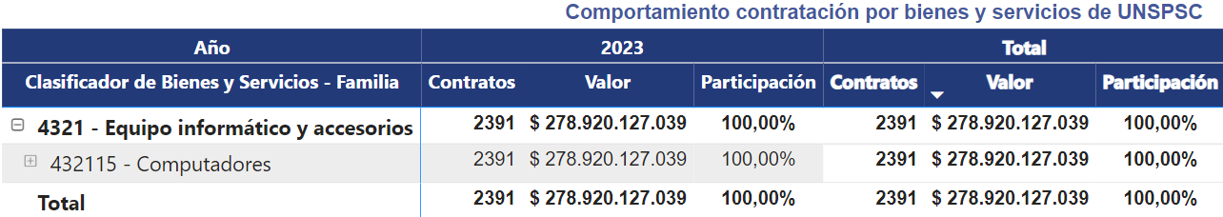
- LISTA DE CHEQUEO PARA IDENTIFICAR EL RIESGO DE COLUSIÓN DE OFERENTES
PROCESO GESTIÓN CONTRACTUAL
LISTA DE CHEQUEO PARA IDENTIFICAR RIESGO DE COLUSIÓN DE CONTRATISTAS (Exceptúa la contratación directa)
(Ley 1474 de 2011-Estatuto Anticorrupción- Artículo 27. Acuerdos restrictivos de la competencia
FACTOR ANALIZADO | ÍTEMS | ELEGIR CON UNA "X" | VALORACIÓN | VALORACIÓN PORCENTUAL
1. ¿Existen empresas que ofrecen este producto o servicio en el mercado? | Muchas |  | Bueno
 | Pocas | X | Regular | 50,00%
 | Ninguna |  | Malo
2. ¿Los elementos requeridos en el presente proceso han sido adquiridos en la misma vigencia por parte de la Entidad a nivel nacional? | Muchas |  | Malo
 | Algunas |  | Regular
 | Ninguna | X | Bueno | 100,00%
3. ¿Existen pocos o no existen sustitutos al bien o servicio a adquirir? | Muchas |  | Bueno
 | Pocas | X | Regular | 50,00%
 | Ninguna |  | Malo
4. ¿Existe variación significativa en los precios totales cotizados? | Si |  | Malo
 | No |  | Bueno
 | n/a | X
5. ¿Existe variación significativa en los precios totales con relación a compras idénticas de pasadas vigencias? | Si |  | Malo
 | No | X | Bueno | 100,00%
 | n/a
6. ¿La ficha técnica contiene información amplia y suficiente para que los oferentes interesados puedan elaborar su propuesta económica valorando todas las condiciones y riesgos del proceso? | Si | X | Bueno | 100,00%
 | No |  | Malo
 | n/a
7. ¿Existen coincidencias en las cotizaciones que puedan suponer que son presentadas por la misma persona? | Si |  | Malo
 | No |  | Bueno
 | n/a | X
8. ¿Revisada(s) la(s) cotización(es) ¿es posible establecer la existencia de la(s) empresa(s) que la(s) está(n) emitiendo? | Todas | X | Bueno | 100,00%
 | Algunas |  | Regular
 | Ninguna |  | Malo
 | n/a
9. ¿Las cotizaciones cuentan con logotipos, razones sociales, Nit o Rut, direcciones y teléfonos del cotizante? | Todas | X | Bueno | 100,00%
 | Algunas |  | Regular
 | Ninguna |  | Malo
 | n/a
10. En compras de artículos similares en vigencias pasadas, ¿se realizó el sondeo con las mismas empresas? | Todas |  | Malo
 | Algunas | X | Regular | 50,00%
 | Ninguna |  | Bueno
 | n/a
 |  |  | RESULTADO | 81%
 |  |  | RANGO | BUENO

RESULTADOS DE LA LISTA DE CHEQUEO: En este caso en particular el riesgo de colusión es mínimo. No obstante lo anterior, la Entidad elaboró los estudios previos especificando claramente las características técnicas y económicas que se requieren para el proceso, adoptando las medidas necesarias para garantizar que se contrate con la mejor calidad, la mejor oferta y el menor precio para prevenir cualquier riesgo que pueda presentarse derivado de la contratación.
- CONCLUSIONES DEL ANÁLISIS DEL SECTOR
De conformidad con lo señalado en el artículo 30 del Decreto Ley 016 de 2014, modificado por el Decreto Ley 898 de 2017, la Dirección Nacional de Atención al Usuario, Intervención Temprana y Asignaciones es la encargada de definir las políticas, estrategias, metodologías y protocolos en materia de atención a usuarios. De igual forma, imparte lineamientos para la conformación, implementación y funcionamiento de centros integrales de atención y de orientación ciudadana o de otros modelos de atención, con el fin de garantizar la atención de las víctimas y la recepción de denuncias.

En el marco de lo expuesto, se desarrollaron en la Fiscalía General de la Nación, varios sistemas de turnos para la atención a usuarios, los cuales se unificaron en el año 2016, con la finalidad de centralizar los reportes. Así mismo, se contrató e implementó una Solución Informática para la Gestión de Turnos – SIGTURNOS, la cual ha venido supliendo las necesidades de la entidad en los aludidos aspectos.

En la actualidad, la Entidad cuenta con 103 sistemas de turnos ubicados en 98 salas de atención. Cada Sistema de turnos está compuesto por una solución conformada por hardware (un atril de asignación de turnos, pantallas de visualización de turnos, un lector biométrico y terminales de calificación del servicio) y Software especializado que permite la administración centralizada del Sistema de turnos, así como la particularización del sistema en cada una de las salas de acuerdo con los servicios ofrecidos y la integración con los sistemas misionales de recepción de denuncias de la Fiscalía.

En el entendido que los componentes del Hardware (Pantallas, Mini PC) tienen una vida útil determinada y que el uso de estos ha sido constante; han comenzado a presentar novedades en su desempeño. Por tal motivo, los componentes deteriorados serán reemplazados y los que estén próximo a tener este estado, serán objeto de un diagnostico y si todavía están en la capacidad de ser arreglados procederán a ser reutilizados. Hay que entender que los componentes fisicos del sistema ya hacen parte del inventario de la FGN. Por consiguiente, no se hace necesario extender la garantía de estos y deberan estar sujetos al procedimiento de la bolsa de repuestos de Subtics, teniendo en cuenta que el anterior proveedor entrego estos elementos a satisfacción de la FGN.

La utilización de las pantallas es esencial en la atención que se presta, debido a que estas tienen como objetivo apoyar la organización de los modelos presenciales en el momento que los ciudadanos se acercan a solicitar nuestros servicios debido a que allí, se muestran en orden los turnos asignados a cada uno de ellos. Además, de mostrar las piezas comunicativas con información relevante de la entidad. Por lo anterior no se puede interrumpir los servicios prestados a través de los modelos de atención presencial de la FGN toda vez que son pieza fundamental para garantizar la justicia.

Como lo establece la guía para la elaboración de estudios del sector, la función de compras debe estar orientada a satisfacer las necesidades de la Entidad Estatal y a obtener el mayor valor por el dinero público. En consecuencia, la Entidad Estatal debe entender claramente y conocer: (a) cuál es su necesidad y cómo puede satisfacerla; (b) cómo y quiénes pueden proveer los bienes, obras y servicios que necesita; y (c) el contexto en el cual los posibles proveedores desarrollan su actividad.

A través de canales de consulta como la página del SECOP, la oferta de productos y servicios disponibles de manera virtual, fue posible conocer de qué manera se puede satisfacer la necesidad. Se ha identificado una muestra de las empresas que tienen la capacidad de proveer los servicios requeridos.

Resultado del análisis de costos basado en cotizaciones. Anexo 1

- Cumple con lo solicitado por la Entidad en lo referente a la ficha técnica remitida.
- Para realizar el análisis económico, se creó evento de cotización en la plataforma del Secop II invitando a los Proveedores registrados con los códigos clasificadores UNSPSC requeridos en el proceso, evidenciando que el mercado potencial registrado está conformado por 1625 empresas, en el cual se contó con el envío de 2 cotizaciones.
- Para establecer el valor del mercado se utiliza la formula promedio.

Resultado definitivo de costos los cuales proyectan el presupuesto final. Anexo 2

- Para establecer el valor del mercado se toman los valores del análisis de cotizaciones.
Resultado Estudio del Sector. Anexo 3

- Para establecer el valor del mercado se toman los valores del análisis de cotizaciones.
- En el presente análisis se aplicó el procedimiento de aproximación generalmente aceptado por las reglas matemáticas denominado redondeo, que consiste en acercar los valores decimales al número entero más aproximado (a la baja, cuando el numero decimal sea menor a 5 o al alta cuando el numero decimal sea igual o mayor a 5).
Es así como el valor del estudio del sector para el proceso de contratación cuyo objeto es “ADQUISICIÓN DE MINIPC PARA LA SOLUCIÓN DE TURNOS DE LOS MODELOS DE ATENCIÓN PRESENCIAL DE LA FISCALÍA GENERAL DE LA NACIÓN”, corresponde a CIENTO VEINTICINCO MILLONES OCHOCIENTOS NOVENTA Y CUATRO MIL OCHOCIENTOS SESENTA PESOS M/CTE ($125.894.860) incluido IVA y todos los costos directos e indirectos a que haya lugar; sin embargo, de acuerdo con la necesidad real de la entidad, el presupuesto oficial para el presente proceso es de CIENTO TREINTA MILLONES DE PESOS M/CTE ($130.000.000).
- FUENTES DE INFORMACIÓN
• Secop II
• Microsoft Power BI
EL VALOR DEL ESTUDIO DEL SECTOR ES |  |  | $ 125.894.860

INCLUIDOS TODOS LOS COSTOS DIRECTOS E INDIRECTOS
EL CUAL SERVIRA COMO PRESUPUESTO OFICIAL DEL PROCESO

Elaboró | LAURA LÓPEZ FORERO  Profesional Equipo de Análisis | 30/08/2024  02/09/2024  23/09/2024 | 
Aprobó | GUSTAVO ADOLFO PALACIO OLARTE  Coordinador Equipo de Análisis | 30/08/2024  02/09/2024  23/09/2024 | 

